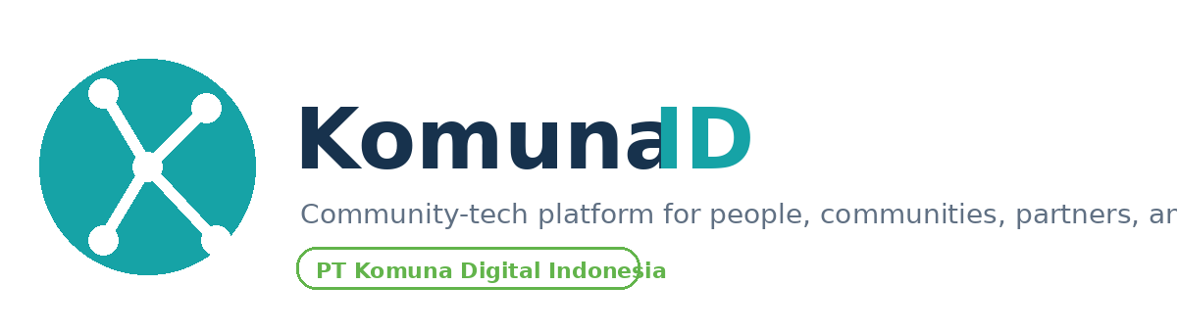

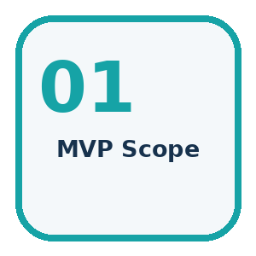
MVP Scope Document
Ruang Lingkup MVP KomunaID
Nama PT | PT Komuna Digital Indonesia
Brand Utama | KomunaID
Platform | Komuna.id
Layanan | Komuna Studio, Komuna Activation, Komuna Partner, Komuna Space, Komuna Insight
Dokumen | KOM-MVP-01
Versi | Draft v1.0
Tanggal | 05 Juli 2026
Status | Dokumentasi MVP - untuk validasi internal

1. Ringkasan Dokumen
Dokumen ini menetapkan batas MVP KomunaID agar pengembangan tetap fokus pada validasi masalah utama: discovery komunitas, manajemen event, membership, approval admin, dan kolaborasi dasar.
Prinsip MVP
MVP KomunaID difokuskan pada validasi ekosistem inti: individu menemukan komunitas/kegiatan, komunitas mengelola profil dan event, serta admin menjaga kualitas, keamanan, dan data dasar platform.

2. Konteks Produk
Area | Keterangan
Masalah inti | Informasi komunitas, kegiatan, brand partner, dan venue masih tersebar sehingga discovery, validasi, dan kolaborasi tidak efisien.
Target pengguna awal | Individual/Member, Community Owner/Admin, Organization Owner/Admin, Partner Admin/Sponsor Representative, Super Admin/Platform Admin.
Nilai utama | Satu platform untuk menemukan komunitas dan kegiatan yang relevan, aktif, terpercaya, dan mudah diakses.
Batasan MVP | Fokus pada discovery, profil, event, membership, proposal kolaborasi dasar, moderasi, dan analytics awal. Fitur pembayaran, marketplace kompleks, dan mobile native masuk fase lanjutan.

3. Output yang Dihasilkan
- Scope in/out MVP
- Aktor dan role prioritas
- Modul prioritas
- Batasan fase lanjutan
- Kriteria keberhasilan MVP

4. MVP Vision & Objective
Objektif | Indikator Keberhasilan
Memudahkan individu menemukan komunitas dan kegiatan | Member dapat mencari, memfilter, membuka detail, dan mendaftar event dalam satu alur.
Membantu komunitas kecil tampil lebih rapi dan terpercaya | Community owner dapat membuat profil, event, dan mengelola request anggota.
Menyediakan kontrol kualitas platform | Super admin dapat menyetujui, menolak, menangguhkan, dan melihat audit log.
Menguji potensi kolaborasi brand-komunitas | Partner dapat membuat profil dan mengirim proposal kolaborasi dasar.

5. Role MVP
Role | Scope MVP
Super Admin | Mengelola seluruh platform, approval, moderasi, kategori, audit, dan konfigurasi utama.
Platform Admin | Membantu operasional admin, review data komunitas/event, dan penanganan laporan.
Individual / Member | Mencari komunitas, mengikuti event, mengelola profil dan minat.
Community Owner | Membuat komunitas, mengelola profil, event, admin, dan membership.
Community Admin | Membantu owner mengelola konten, anggota, dan event komunitas.
Organization Owner | Membuat profil organisasi dan mengelola kegiatan organisasi.
Organization Admin | Membantu owner organisasi dalam pengelolaan profil dan event.
Partner Admin | Mewakili brand/partner untuk mencari komunitas dan mengirim proposal kolaborasi.
Sponsor Representative | Melihat peluang sponsorship dan status proposal.
Insight Analyst | Melihat data ringkas untuk validasi traction dan kualitas platform.

6. Scope In MVP
Modul | Termasuk MVP
Authentication & RBAC | Register, login, reset password, role-based routing, permission middleware.
Member Profile & Onboarding | Profil dasar, minat, kota, bio, avatar, preferensi aktivitas.
Community Discovery | Directory, search, filter, community detail, status aktif/verified.
Community Management | Create/update community, submit approval, profile assets, membership settings.
Event Management | Create event, publish/unpublish, quota, registration status, event registration.
Organization Management | Profil organisasi dan event organisasi dalam scope terbatas.
Partner & Sponsor Basic | Profil partner dan proposal kolaborasi dasar.
Admin Console | Approval queue, category management, moderation, user/entity status control.
Notification | Notifikasi perubahan status approval, join request, event registration, collaboration request.
Analytics Basic | KPI traction MVP untuk admin dan analyst.
Database & Audit | MySQL schema, constraints, seed data, audit log.

7. Scope Out / Fase Lanjutan
- Mobile native app iOS/Android.
- Payment gateway dan ticketing berbayar penuh.
- Marketplace sponsorship otomatis dan bidding.
- Recommendation engine berbasis machine learning.
- Chat realtime antar user.
- CRM partnership kompleks.
- Venue booking dan pembayaran venue end-to-end.
- Public API eksternal.

8. MVP Success Metrics
Metric | Target Awal | Catatan
Activated members | User selesai onboarding dan membuka minimal 1 detail komunitas | Metrik validasi discovery.
Active communities | Komunitas approved dengan profil lengkap dan minimal 1 event | Metrik supply komunitas.
Event registrations | Jumlah pendaftaran event valid | Metrik partisipasi.
Approval SLA | Waktu review komunitas/event/partner | Metrik operasional admin.
Collaboration requests | Proposal brand/partner yang terkirim | Metrik validasi B2B.
Report rate | Jumlah laporan abuse per entitas aktif | Metrik trust & safety.

